Министерство науки и высшего образования Российской Федерации Федеральное государственное бюджетное образовательное учреждение высшего образования «Тульский государственный университет»

КАФЕДРА ИНФОРМАЦИОННОЙ БЕЗОПАСНОСТИ

**РАСЧЁТ ЛИНЕЙНЫХ ЭЛЕКТРИЧЕСКИХ ЦЕПЕЙ**

отчет о лабораторной работе №3

по дисциплине

*ЭЛЕКТРОТЕХНИКА, ЭЛЕКТРОНИКА И СХЕМОТЕХНИКА*

***ВАРИАНТ 2***

|  |  |  |
| --- | --- | --- |
| Выполнили: | студенты гр. 230711 | Павлова В.С.  Семененко И.В.  Хромов А.С. |
| Проверил: | асс. каф. ИБ | Греков М.М. |

Тула, 2023 г.

**ЦЕЛЬ И ЗАДАЧА РАБОТЫ**

**Цель:** освоить материал «Расчет линейных электрических цепей постоянного тока».

**Задача:** выполнить предложенные задачи.

**ЗАДАНИЕ НА РАБОТУ**

1. Решить две задачи:

**Задача №1.** Определить токи во всех участках схемы (рисунок 1), если: Е1=130 В, Е2=40 В, Е3=100 В, R1=1 Ом, R2= 4,5 Ом, R3= 2 Ом, R4= 4 Ом, R5= 10 Ом, R6= 5 Ом, r01= 0 Ом, r02= 0,5 Ом, r03= 0 Ом.



Рисунок 1 – Схема для первой задачи

**Задача №2.** Найти сопротивление цепи RAB, если R= 3 Ом.

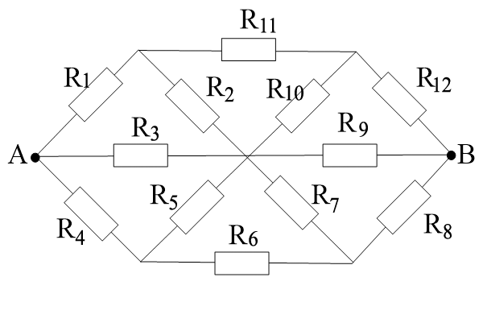

Рисунок 2 – Схема для второй задачи

**ХОД РАБОТЫ**

**Задача №1.** Определить токи во всех участках схемы (рисунок 1), если: Е1 =130 В, Е2 = 40 В, Е3 =100 В, R1 =1 Ом, R2 = 4,5 Ом, R3 = 2 Ом, R4 = 4 Ом, R5 = 10 Ом, R6 = 5 Ом, r01 = 0 Ом, r02 = 0,5 Ом, r03 = 0 Ом.

|  |  |
| --- | --- |
| **Дано:**  Е1 =130В, Е2=40 В,  Е3 =100 В, R1 =1 Ом, R2 = 4,5 Ом, R3 = 2 Ом, R4 = 4 Ом, R5 = 10 Ом, R6 = 5 Ом, r02 = 0,5 Ом,  r01 = r03 =0 Ом,  **Найти**: все токи Ii – ? | **Решение:**    Поскольку дана сложная цепь с несколькими источниками ЭДС, используем для её расчёта метод контурных токов. Всего в схеме можно выделить 3 независимых контура, значит имеется три контурных тока II, III иIIII соответственно. Направление для каждого выберем произвольно. Далее по второму закону Кирхгофа запишем следующую систему уравнений: $$\left\{\begin{aligned}E_{1}= I_{I}(r_{01} + R_{1} + R_{4} + R_{6}) + I_{II}R_{6} + I_{III}R_{4} \\ E_{2}= I_{II}\left(r_{02} + R_{2} + R_{5} + R_{6}\right)+ I_{I}R_{6}- I_{III}R_{5} \\ E_{3}= I_{III}\left(r_{03} + R_{3} + R_{4} + R_{5}\right)- I_{II}R_{5} + I_{I}R_{4}\end{aligned}\right.$$ $$\left\{\begin{aligned}130= {10*I}_{I} + {5*I}_{II}+4*I_{III} \\ 40= {15*I}_{II}+ {5*I}_{I}-10*I_{III} \\ 100={16*I}_{III}-10*I_{II} + 4*I_{I}\end{aligned}\right.$$ Из системы находим II =10 А,III =2 А,IIII =5 А. Отсюда реальные токи в цепи: I1 = II =10 А, I2 = III =2 А, I3 = IIII = 5 А, I4 = II  + IIII = 15 А, I5 = IIII  III = 3 А, I6 = II + III = 12 А.  **Ответ:** I1 =10 А, I2 =2 А, I3 **=** 5 A, I4 = 15 А, I5 = 3 А, I6 = 12 А. |

**Задача №2.** Найти сопротивление цепи RAB, если R= 3 Ом.

|  |  |
| --- | --- |
| **Дано:**  R = 3 Ом.  **Найти**: RAB – ? | **Решение:**    Преобразуем несколько контуров-треугольников к виду «звёзд» и рассчитаем их сопротивление:  R12 = R23 = R13 = = 1 Ом.    Общее сопротивление полученных лучей обозначим RI = R12 +R23+ R13 = 3 Ом. Поскольку значения всех резисторов равны, сопротивление каждой «звезды» равно R=3 Ом, а саму схему можно преобразовать к виду параллельного соединения резисторов:    Общее сопротивление каждой из ветвей сосчитаем, исходя из последовательного соединения в нём и получим RI-II=RIII-IV=3*R= 9 Ом. Теперь схему можно свернуть к ещё более простому виду:    Отсюда из параллельного соединения резисторов следует, что $R_{AB}=\frac{R_{I-II}*R_{III-IV}}{R_{I-II}+R_{III-IV}}=\frac{9*9}{2*9}=4,5$ Ом.  **Ответ:** RAB = 4,5 Ом. |

ВЫВОД

В ходе выполнения лабораторной работы я решила задачи, связанные с нахождением параметров электрических цепей, и изучила тему «Расчет линейных электрических цепей постоянного тока».